附件：

江西省保险业2023年上半年消费投诉
维权电话相关情况的报告

一、电话整体情况
2023年1月至6月共计接听有效电话493通，其中一季度接听电话264通，二季度接听电话229通，二季度环比一季度增长-13.3%。具体分布情况详见下图：
增长-13.3%
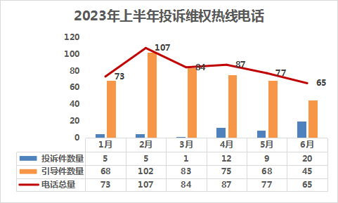
根据上图数据呈现，上半年受理投诉件共计52件，占总接听量的10.5%；引导件441件，占总接听量的89.5%。从受理机构类型来看，寿险共计264件，财险共计228件，寿险来电客户相对较多，电话具体分布情况如下：
机构类型 | 投诉件 | 引导件 | 总量
寿险 | 35 | 229 | 264
财险 | 17 | 211 | 228
其他 | 0 | 1 | 1
合计 | 52 | 441 | 493

二、投诉案件处理情况
（一）财寿公司分布情况
上半年受理投诉件共计52件，其中寿险公司34件，财险公司18件。寿险公司共涉及6家，分别为：平安人寿、太平人寿、中国人寿、太平洋寿险、新华人寿、泰康人寿，其中平安人寿来电客户较多。财险公司共涉及6家，分布为：人保财险、太平洋财险、平安财险、国寿财险、永安财险、鼎和财险，其中人保财险来电客户较多。具体分布情况如下：
被诉机构 | 数量 |  | 被诉机构 | 数量
平安人寿 | 16 |  | 人保财险 | 8
太平人寿 | 7 |  | 太平洋财险 | 4
中国人寿 | 7 |  | 平安财险 | 2
太平洋寿险 | 2 |  | 国寿财险 | 1
新华人寿 | 2 |  | 永安财险 | 1
泰康人寿 | 1 |  | 鼎和财险 | 1
合计 | 35 |  | 合计 | 17
（二）投诉问题性质归类
从来电人反映的情况看，投诉性质大部分为承保问题、理赔问题、退保问题、其他问题四大类。其中寿险公司，退保问题类型案件最多，占比寿险投诉件总量74.3%。财险公司，理赔问题类型案件最多，占财险投诉件总量70.6%。具体案件分布情况如下：
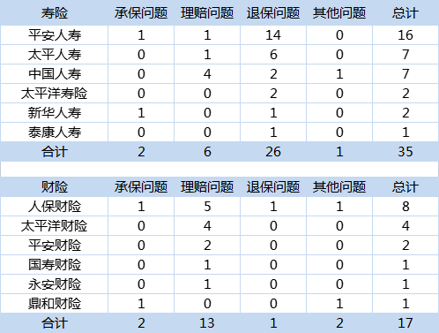
（三）投诉案件处理结果
寿险公司投诉件共计35件，已反馈投诉案件处理报告的有34件，未到结案时间仍在处理中1件。从已反馈的处理结果来看，无法满足客户要求的案件量为29件排名第一，其次协商达成一致的案件量为5件排名第二，未到结案时间仍在处理中的案件量为1件排名第三。处理结果详见下表：
寿险 | 协商达成一致 | 无法满足要求 | 未到结案时间仍在处理中
平安人寿 | 2 | 14 | 0
太平人寿 | 1 | 5 | 1
中国人寿 | 1 | 6 | 0
太平洋寿险 | 0 | 2 | 0
新华人寿 | 0 | 2 | 0
泰康人寿 | 1 | 0 | 0
合计 | 5 | 29 | 1
财险公司投诉件共计17件，已反馈投诉案件处理报告的有17件，未到结案时间仍在处理中0件。从已反馈的处理结果来看，无法满足客户要求的案件量为9件排名第一，其次协商达成一致的案件量为8件排名第二。针对无法满足来电人诉求的案件，希望各家保险做好解释告知工作，减少客户重复来电或投诉升级。处理结果详见下表：
财险 | 协商达成一致 | 无法满足要求 | 未到结案时间仍在处理中
人保财险 | 5 | 3 | 0
太平洋财险 | 0 | 4 | 0
平安财险 | 1 | 1 | 0
国寿财险 | 0 | 1 | 0
永安财险 | 1 | 0 | 0
鼎和财险 | 1 | 0 | 0
合计 | 8 | 9 | 0
此外，在52件投诉案件中，有有14件超期反馈，占比26.9%，分别是人保财险7件，太平人寿5件，太平洋寿险2件，请各公司注意处理和反馈的时效性。
三、引导案件处理情况
（一）财寿公司分布情况
2023年上半年处理引导案件共计441件，其中寿险公司229件、财险公司228件、银行1件。寿险公司方面共涉及18家，其中平安人寿最多共计71件，其次中国人寿58件，太平人寿35件。财险公司方面共涉及18家，其中人保财险最多共计81件，其次为平安财险43件，太平洋财险29件。具体分布情况如下：
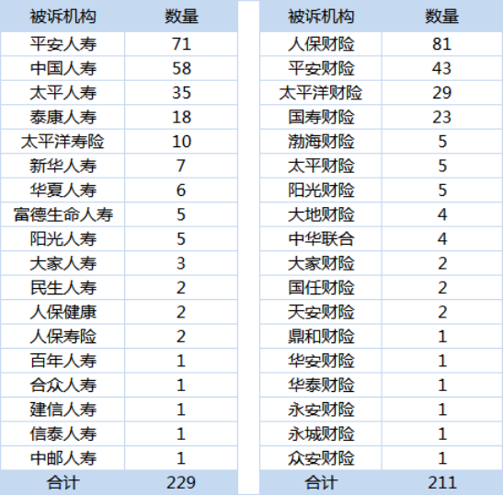
- 引导电话处理情况
在441件引导件中，其中236件为省内其它地市承保，外省承保12件，南昌193件。针对省内其它地市的来电，在来电人接受引导的情况下均已引导来电人拨打其所属地市保险业协会投诉电话，针对来电人不接受引导的情况下，引导来电人拨打其承保公司投诉联系人电话，同时将有投诉意向的来电人姓名及联系发式通过QQ发送至各家保险公司对应的投诉负责人，要求各家公司可视情况主动联系来电人，避免投诉升级。省行协不定期会对引导件进行后续跟踪回访，从来电人反映的情况看，投诉性质均为理赔问题、承保问题及退保问题等。引导电话处理情况详见下表：
地区 | 建议联系承保公司 | 建议诉讼或调解 | 协商达成一致 | 无法满足要求 | 总计
南昌 | 179 | 3 | 8 | 3 | 193
赣州 | 30 | 0 | 2 | 0 | 32
九江 | 30 | 0 | 0 | 0 | 30
上饶 | 40 | 0 | 1 | 0 | 41
宜春 | 46 | 0 | 0 | 2 | 48
萍乡 | 5 | 0 | 3 | 0 | 8
抚州 | 18 | 0 | 1 | 0 | 19
新余 | 7 | 0 | 0 | 0 | 7
吉安 | 28 | 0 | 1 | 0 | 29
鹰潭 | 4 | 1 | 1 | 0 | 6
景德镇 | 14 | 0 | 2 | 0 | 16
省外地区 | 12 | 0 | 0 | 0 | 12
总计 | 413 | 4 | 19 | 5 | 441
以上441件引导件，均来自于12378投诉中心，说明省行协投诉维权热线电话充分发挥了作用，分流了部分12378投诉电话，有效缓解保险公司的投诉压力，拓宽保险消费者的投诉渠道。下一步公司要加大对省行协投诉维权热线电话的宣传力度，让更多消费者知晓投诉平台。

